Octubre, 4

Solemnidad de San Francisco de Asís
(Lecturas y Oraciones para la Celebración Eucarística)

Por gentileza de www.fratefrancesco.org
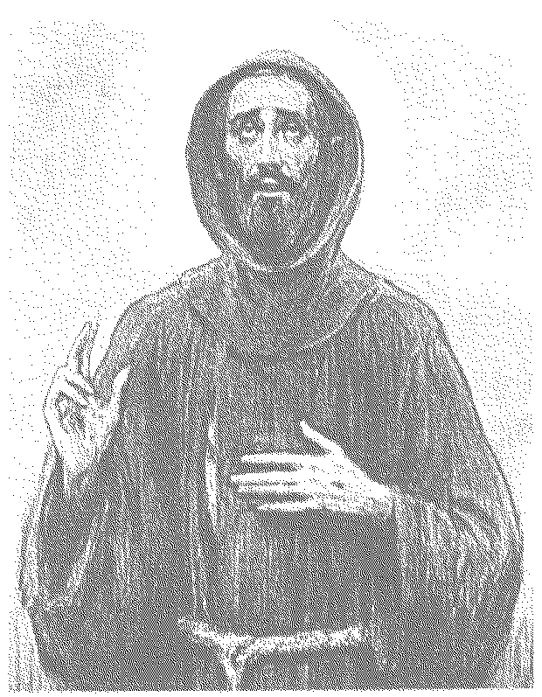
4 DE OCTUBRE
NUESTRO PADRE SAN FRANCISCO
Diácono y fundador de las Tres Órdenes
Solemnidad para toda la Orden

Antífona de entrada
Alegrémonos todos en el Señor al celebrar este día de fiesta en honor de nuestro santo Padre Francisco; los ángeles se alegran de esta solemnidad y alaban a una al Hijo de Dios.
Oración colecta
Dios todopoderoso,
que otorgaste a nuestro Padre san Francisco
la gracia de asemejarse a Cristo por la humildad y la pobreza;
concédenos caminar tras sus huellas,
para que podamos seguir a tu Hijo
y entregarnos a ti con amor jubiloso.
Por nuestro Señor Jesucristo.
Oración sobre las ofrendas
Al presentarte, Señor, nuestras ofrendas,
te rogamos nos dispongas
para celebrar dignamente el misterio de la cruz,
al que se consagró nuestro Padre san Francisco
con el corazón abrasado en tu amor.
Por Jesucristo nuestro Señor.

PREFACIO
V. El Señor esté con vosotros. W. y con tu espíritu.
R. Levantemos el corazón.
V. Lo tenemos levantado hacia el Señor.
V. Demos gracias al Señor, nuestro Dios.
R. Es justo y necesario.
En verdad es justo y necesario darte gracias siempre y en todo lugar, Señor, Padre Santo, Dios Todopoderoso y eterno.

Porque has llamado a la más alta perfección evangélica a tu siervo Francisco por el camino de la verdadera pobreza y humildad.

Encendido en el fuego de tu amor, te bendijo en la contemplación de las obras de tus manos con cantos de, júbilo y alegría.

Marcado con las llagas de Cristo, nos mostraste en él la imagen de Jesucristo crucificado, Señor nuestro.

Por él los ángeles y los arcángeles y todos los coros celestiales celebran tu gloria unidos en común alegría.

Permítenos asociarnos a sus voces cantando humildemente tu alabanza:
Santo, Santo, Santo...

Antífona de comunión 1 Pe 4,13
Estad alegres cuando compartís los padecimientos de Cristo, para que, cuando se manifieste su gloria, reboséis de gozo.

Oración después de la comunión
Por este sacramento que hemos recibido, concédenos, Señor, imitar a nuestro Padre san Francisco en su caridad y en su celo apostólico, para que gustemos los frutos de tu amor y nos entreguemos a la salvación de nuestros hermanos.
Por Jesucristo nuestro Señor.

Bendición solemne Num 6, 24-26
V. El Señor os bendiga y os guarde.
R. Amén.
V. Haga brillar su rostro sobre vosotros
y os conceda su favor.
R. Amén.
V: Vuelva su mirada a vosotros y os conceda la paz.
R. Amén.
V. y la bendición de Dios todopoderoso,
Padre, Hijo + y Espíritu Santo, descienda sobre vosotros.
V. Amén.

4 DE OCTUBRE
NUESTRO PADRE SAN FRANCISCO, diácono y fundador de las Tres Ordenes
Solemnidad para toda la Orden

PRIMERA LECTURA
Francisco, como sol refulgente sobre el templo real

Lectura del libro del Eclesiástico 50, 1-3. 7.
Este es aquel que en su tiempo se reparó el templo, en sus días se afianzó el santuario. En su tiempo cavaron la cisterna y un pozo de agua abundante. Protegió a su pueblo del saqueo y fortificó a la ciudad para el asedio.

Qué majestuoso cuando salía de la tienda asomando detrás de las cortinas; como estrella luciente entre nubes, como luna llena en día de fiesta, como sol refulgente sobre el templo real, así brilló él en el templo de Dios.

Salmo Responsorial Cfr. Sal. 15, 1-2a. 5. 7-8. 11.
V. El Señor es el lote de mi heredad.
R. El Señor es el lote de mi heredad.
V. Protégeme, Dios mío, que me refugio en ti;
yo digo al Señor: «Tú eres mi bien».
El Señor es el lote de mi heredad y mi copa.
R. El Señor es el lote de mi heredad.
V. Bendeciré al Señor que me aconseja,
hasta de noche me instruye internamente.
Tengo siempre presente al Señor,
con él a mi derecha no vacilaré.
R. El Señor es el lote de mi heredad.
V. Me enseñarás el sendero de la vida;
me saciarás de gozo en tu presencia,
de alegría perpetua a tu derecha.
R. El Señor es el lote de mi heredad
SEGUNDA LECTURA
En la cruz el mundo está crucificado para mí y yo para el mundo
Nota: La segunda lectura sólo se lee cuando es Solemnidad.
Lectura de la carta del Apóstol San Pablo a los Gálatas 6, 14-18.
Hermanos:
Dios me libre de gloriarme si no es en la cruz de nuestro Señor Jesucristo, en la cual el mundo está crucificado para mí, y yo para el mundo. Pues lo que cuenta no es circuncisión o incircunciso, sino criatura nueva. La paz y la misericordia de Dios vengan sobre todos los que se ajustan a esta norma; también sobre Israel. En adelante, que nadie me venga con molestias, porque yo, llevo en mi cuerpo las marcas de Jesús.
La gracia de nuestro Señor Jesucristo está con vuestro espíritu, hermanos. Amén.
SECUENCIA
Ya estás, Francisco, clavado
sobre la cruz redentora.
Triunfas del mundo y la carne
y es de Cristo tu victoria.
El ideal de tu vida
un mundo nuevo jalona,
y el árbol del evangelio
florece con nuevas rosas.
Una cuerda a tu cintura
ciñe tu pureza. Y brotan
las flores por donde pisas
con tus plantas milagrosas.
La pobreza fue tu dama,
la que era de Cristo esposa.
Viuda del primer marido,
de nuevo tú la desposas.
Y en arras cinco rubíes
tu cuerpo llagado adornan.
Cinco ventanas abiertas
por las que el alma se asoma.
La cruz fue el árbol de vida
que te cobijó a su sombra.
Bajo sus ramas abiertas
tus hijos trabajan y oran.
Padre bueno, Padre santo,
de esta familia que implora
tu espíritu, que da vida,
tus virtudes, que dan gloria.
A los que llevan tu nombre
dales proseguir tu obra.
La semilla aquí sembrada
dará en el cielo sus rosas.

Aleluya
Si no se canta, puede omitirse

Aleluya, aleluya.
Francisco, pobre y humilde,
entra rico en el cielo
y es honrado con himnos celestes.
Aleluya.
EVANGELIO
Has escondido estas cosas a los sabios y las has revelado a la gente sencilla
+ Lectura del santo Evangelio según San Mateo 11, 25-30.
En aquel tiempo, Jesús exclamó:
-Te doy gracias, Padre, Señor de cielo y tierra, porque has escondido estas cosas a los sabios y entendidos y se las has revelado a la gente sencilla. Sí, Padre, así te ha parecido mejor. Todo me lo ha entregado mi Padre, y nadie conoce al Hijo más que el Padre, y nadie conoce al Padre sino el Hijo y aquél a quien el Hijo se lo quiera revelar.
Venid a mí todos los que estáis cansados y agobiados y yo os aliviaré. Cargad con mi yugo y aprended de mí, que soy manso y humilde de corazón, y encontraréis vuestro descanso. Porque mi yugo es llevadero y mi carga ligera.
Enlaces:

Castellano

Lecturas: http://msalatina.msaperu.org/archivos/SanFrancisco-4octubre.doc
Áudio: http://msalatina.msaperu.org/audio/Patronos/Francisco4octubreEsp.mp3
Vídeo: http://www.msaperu.org/Francisco-Esp/Francisco-Esp.html

Português

Leituras:http://msalatina.msaperu.org/archivos/SAOFRANCISCO-4Outubro.doc
Áudio: http://msalatina.msaperu.org/audio/Patronos/Francisco4octubrePort.mp3
Vídeo: http://msabrasil.msaperu.org/Francisco/Francisco.html

Pág. Web Fiesta / Site Festa de Francisco:

http://msalatina.msaperu.org/francisco.htm
http://msalatina.msaperu.org/patronos.htm

